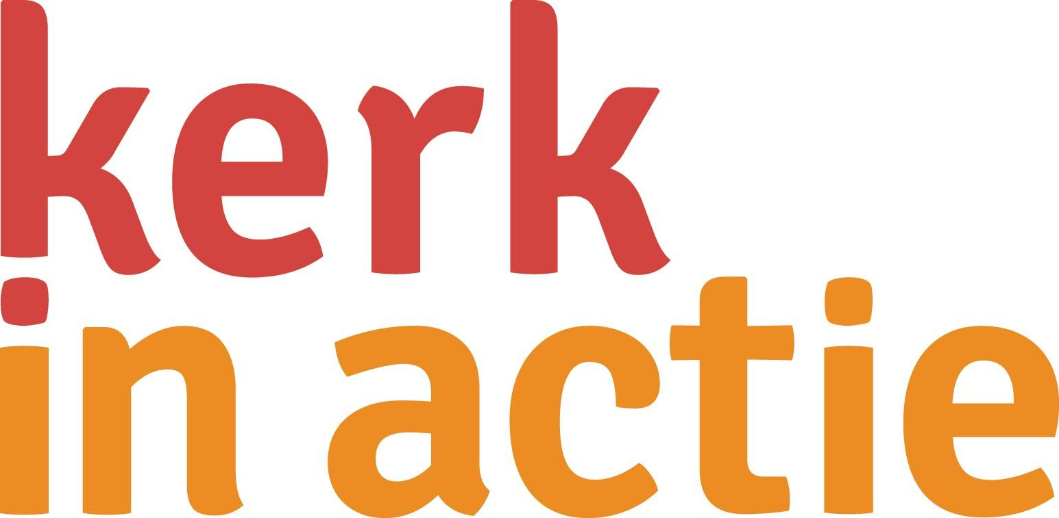
Collecte Werelddiaconaat 29 september 2019

Collecteafkondiging
In Moldavië, het armste land van Europa, staan zieke en kwetsbare ouderen er helemaal alleen voor. De zorg die ze zo hard nodig hebben, is niet voorhanden. Vanwege de hoge werkloosheid zĳn hun kinderen in het buitenland op zoek gegaan naar werk. De ouderen blĳven achter en leven in afgelegen dorpen zonder voorzieningen dikwĳls in erbarmelĳke omstandigheden.
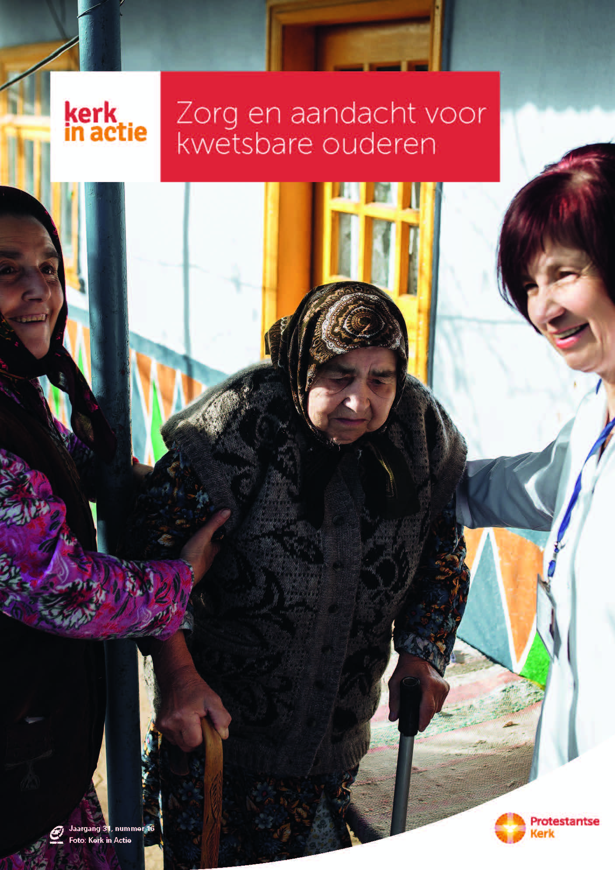
Met steun van Kerk in Actie biedt de organisatie Home Care thuiszorg en ondersteunt mantelzorgers. Ze zorgen voor medische hulpmiddelen, zoals krukken en rolstoelen, en komen op voor de rechten van ouderen. De kennis die men door jarenlange ervaring heeft opgaan, wordt gedeeld met andere organisaties in Moldavië. Jaarlĳks ontvangen 200 ouderen liefdevolle thuiszorg en worden vrĳwilligers en professionals getraind in het bieden van zorg op maat.
Op 1 oktober is het Internationale Ouderendag. Met de opbrengst van deze collecte steunt Kerk in Actie het werk voor ouderen in Moldavië en andere werelddiaconale projecten. Helpt u mee?

Meer informatie op www.kerkinactie.nl/ouderenmoldavie.

Bericht voor het kerkblad

Zorg en aandacht voor kwetsbare ouderen
Op 1 oktober is het Internationale Ouderendag. Daarom staat de zorg voor ouderen centraal in de collecte op zondag 29 september. In Moldavië, het armste land van Europa, staan zieke en kwetsbare ouderen er helemaal alleen voor. De zorg die ze zo hard nodig hebben, is niet voorhanden. Met steun van Kerk in Actie biedt de organisatie Home Care thuiszorg en ondersteunt mantelzorgers. Ze zorgen voor medische hulpmiddelen en komen op voor de rechten van ouderen. Jaarlĳks ontvangen 200 ouderen liefdevolle thuiszorg en worden vrĳwilligers en professionals getraind in het bieden van zorg op maat.
Met de opbrengst van deze collecte steunt Kerk in Actie het werk voor ouderen in Moldavië en andere werelddiaconale projecten. Geef in de collecte of maak uw gift over via NL 89 ABNA 0457 457 457 t.n.v. Kerk in Actie o.v.v. collecte Werelddiaconaat september

Helpt u mee om deze collecte tot een succes te maken?
Hartelijk dank!

